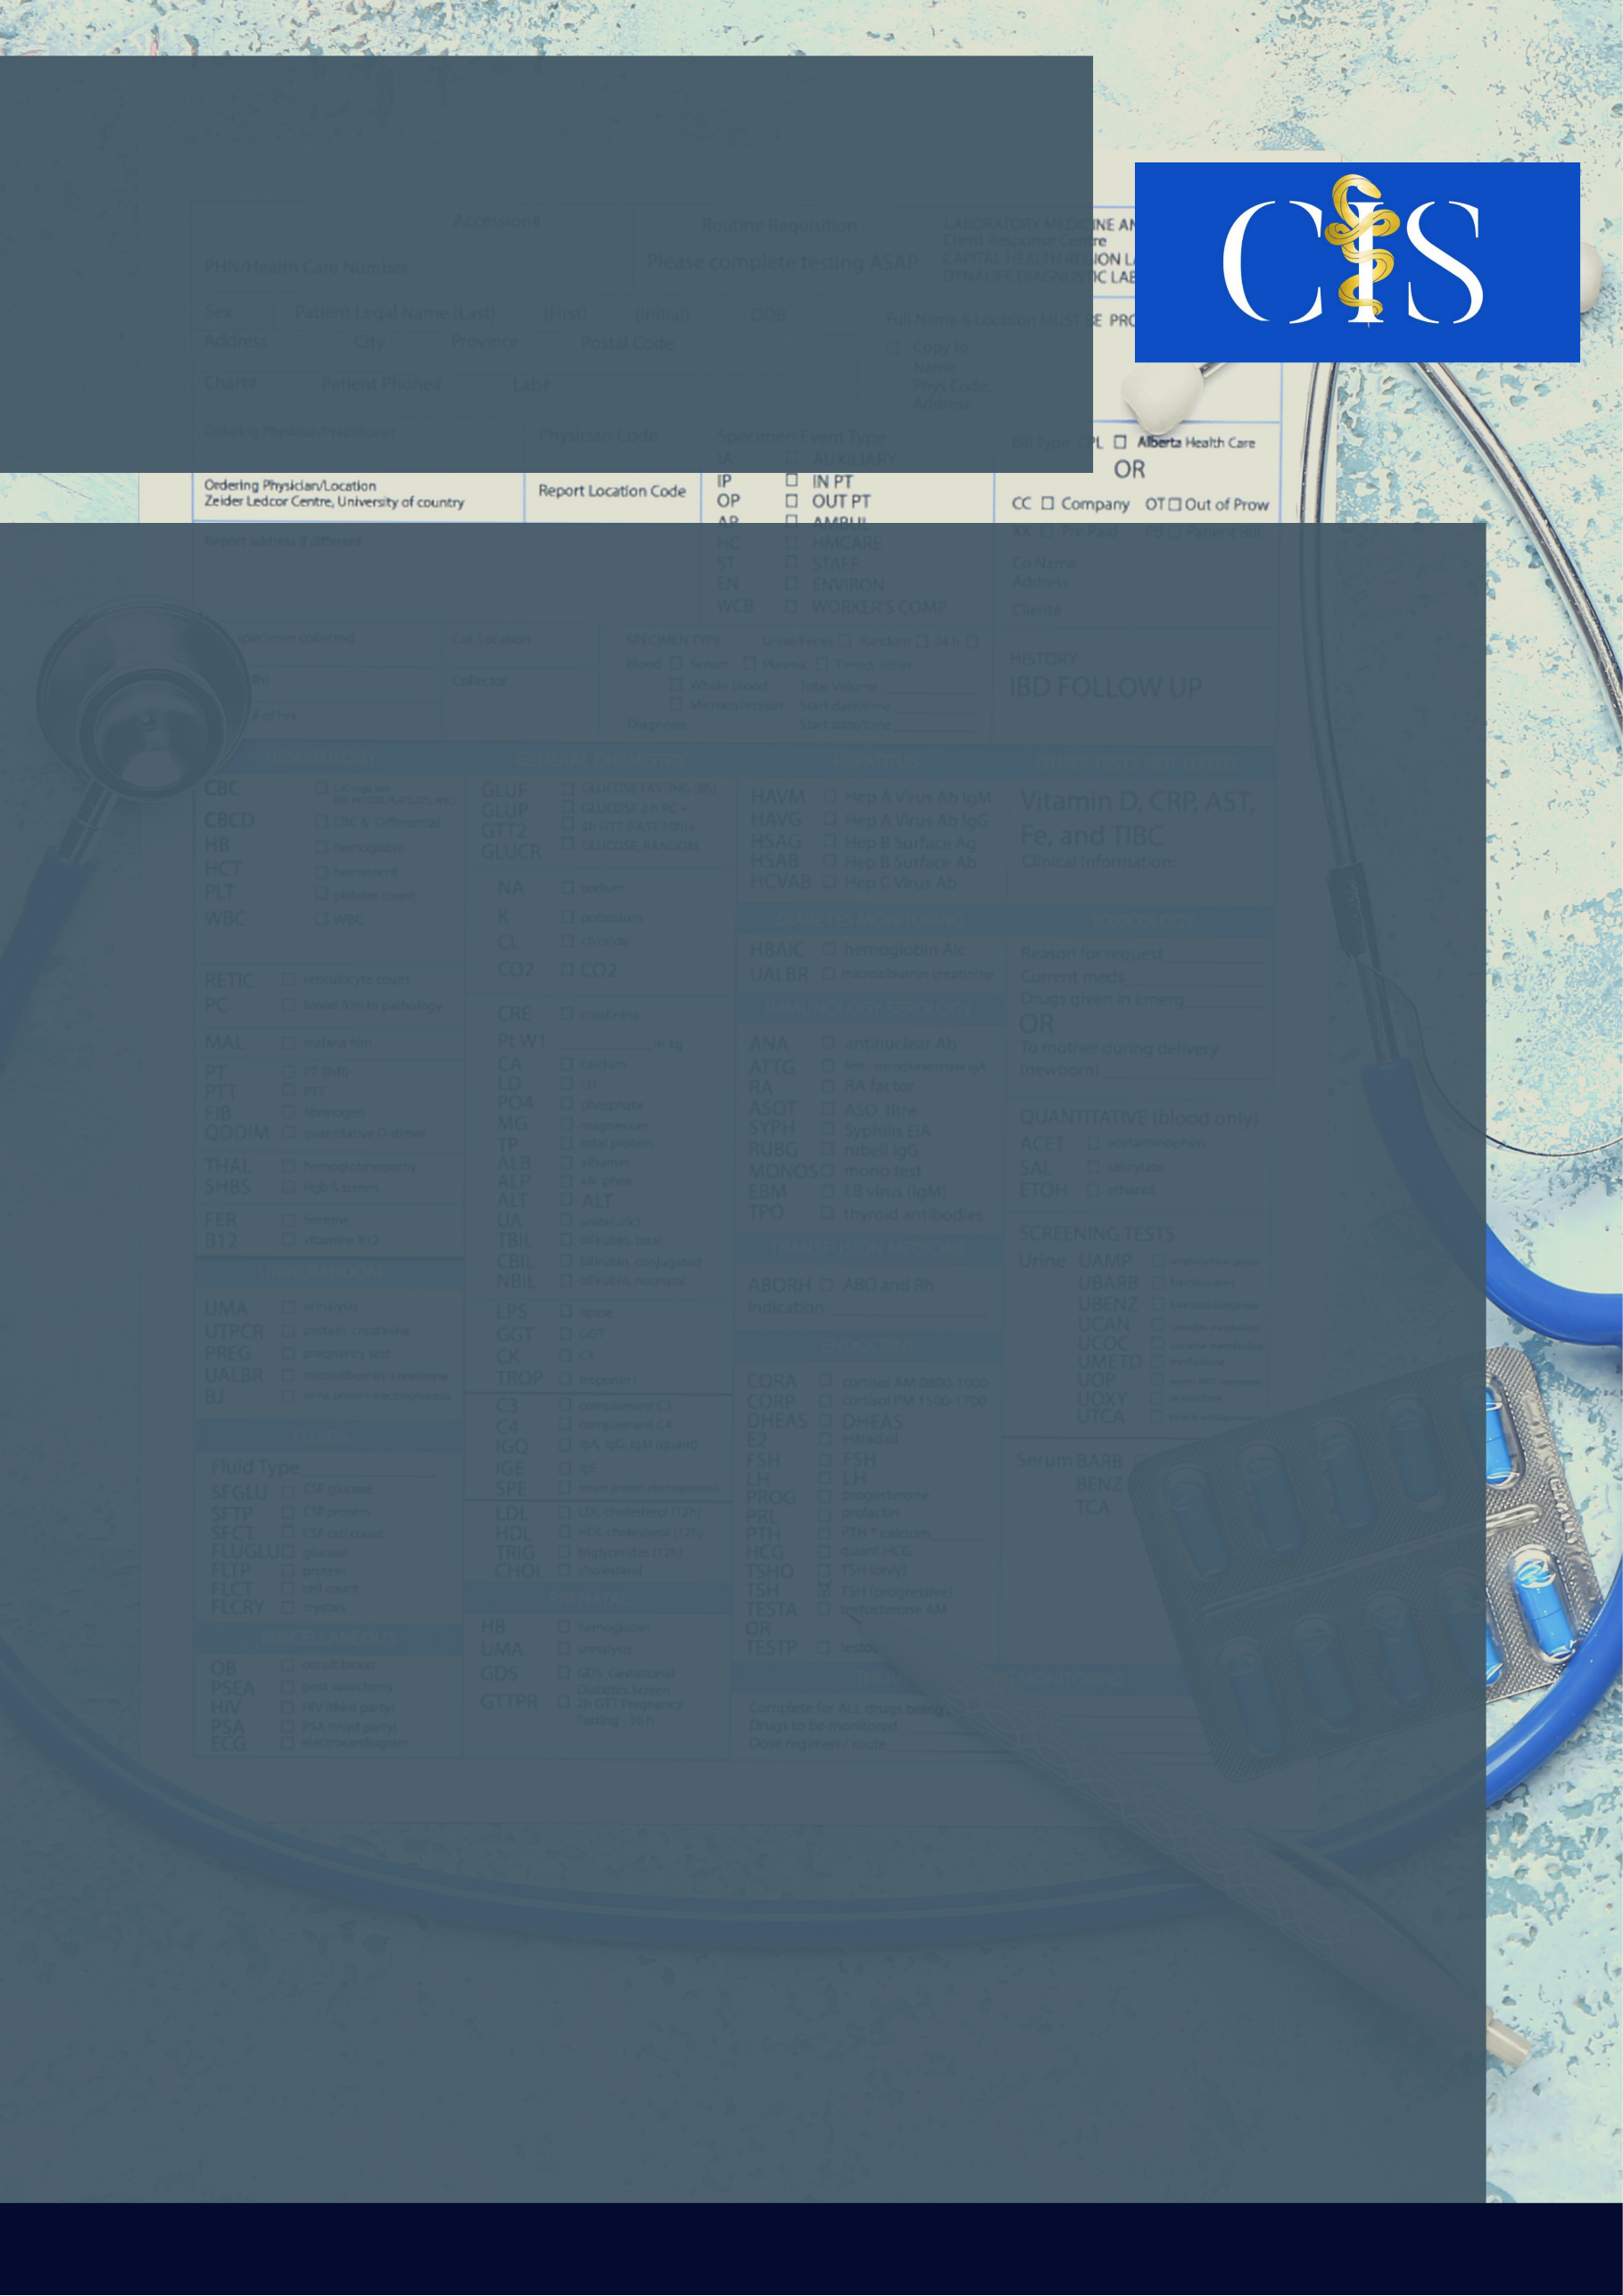

**Apoio:** [**www.editorapasteur.com.br**](http://www.editorapasteur.com.br) **- @editorapasteur**

**INTRODUÇÃO**:

A fitoterapia é um método de tratamento ou profilaxia para doenças gerais, através do uso de plantas. A aplicação dessa terapia é muito conveniente, pois além de ser acessível para populações mais precárias apresenta um alto teor de eficácia.

**OBJETIVO**:

O estudo referido tem como objetivo principal enfatizar a verificação da aplicação de terapia fitoterápica no Brasil entre o período de março de 2011 à março de 2021.

**MÉTODO**:

Estudo retrospectivo de caráter descritivo e quantitativo através de dados coletados no SIH, no DATASUS, referentes à aplicação da fitoterapia no Brasil nos últimos 10 anos. Utilizou-se as variáveis de quantidade de aprovados por ano e região, caráter de atendimento, gestão e profissional.

**RESULTADOS**:

Conforme o DATASUS, registraram-se 2.630 aprovações de terapia fitoterápica no Brasil. Analisando a variável ano, obteve-se resultados em 2019 (1.380; 52.4%), 2020 (1.041; 39.5%) e 2021 (209; 7.9%), enquanto nas regiões, lidera o Centro-Oeste (2.118; 80,5%), seguida pelo Sul (434; 16.5%), Sudeste (76; 2.8%), Norte (2; 0.07%), e sem nenhum registro o Nordeste. Quanto ao caráter de atendimento, houve prevalência de caráter eletivo (2.530) e de urgência (100). Pela gestão, evidenciou-se o Pacto de Gestão (2.630), e o Estado Pleno (2). Averiguando a produção por profissional, os maiores números são dos farmacêuticos (1.775), arteterapeuta (215) e enfermeiros (207), somando 84% do total.

**CONCLUSÃO**:

Conclui-se, que a aplicação da fitoterapia teve maior participação no ano de 2019, sendo Centro-Oeste e Sul as regiões com maior participação. Grande parte dessa aplicação ocorreu de caráter eletivo, pelo Pacto de Gestão, enquanto os profissionais mais associados foram os farmacêuticos.

Palavras-chave:

*Terapias complementares. Fitoterapia. Prevalência.*

Filiações:

1Discente, Faculdade de Medicina Nova Esperança, PB

2Discente, Faculdade de Ciências Médicas da Paraíba, PB

3Docente, Universidade Federal de Campina Grande, PB

Autores: Natália Sampaio Freitas1, Maria Eduarda Ribeiro Coutinho da Franca Pereira1, Luana Barbosa Parente1, Tainah Gonçalves Fernandes2, Janette Magali Gomes Paredes Moreira3.

Verificação da Aplicação de Terapia Fitoterápica no Brasil